Mastering Relational and Non-Relational Database

Projeto: BioSentinela – Monitoramento Inteligente

Grupo: Gabriel Gomes Mancera – RM: 555427

Victor Hugo Carvalho Pereira – RM: 558550

Juliana de Andrade Sousa – RM:558834

# Sumário

1. 1. Modelagem Relacional
2. 2. Criação de Tabelas
3. 3. Procedures e Inserts
4. 3. Procedures e Inserts
5. 3. Procedures e Inserts
6. 4. Funções
7. 5. Blocos Anônimos (IF/ELSE)
8. 6. Cursores com Loop
9. 7. Consultas SQL Relacionais
10. 7. Consultas SQL Relacionais
11. 8. Prints de Execução (com sucesso)
12. 9. Integração com Projeto Java
13. 10. Vídeo Demonstrativo (link)

# 1. Modelagem Relacional

Abaixo estão os prints do modelo relacional e lógico desenvolvidos no Oracle Data Modeler.

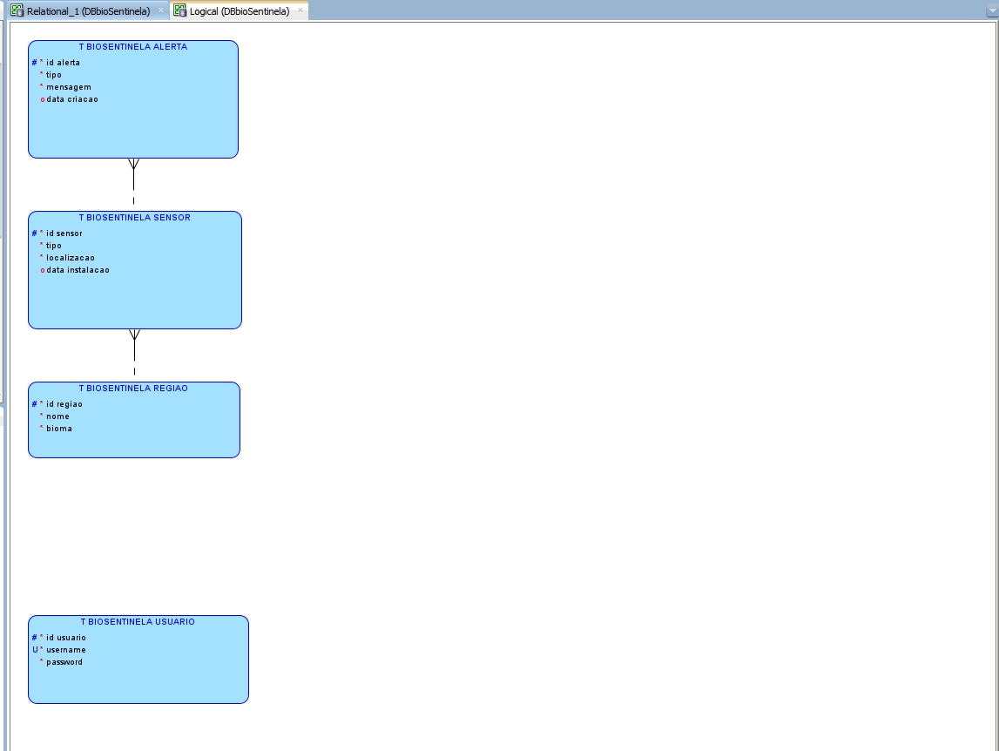

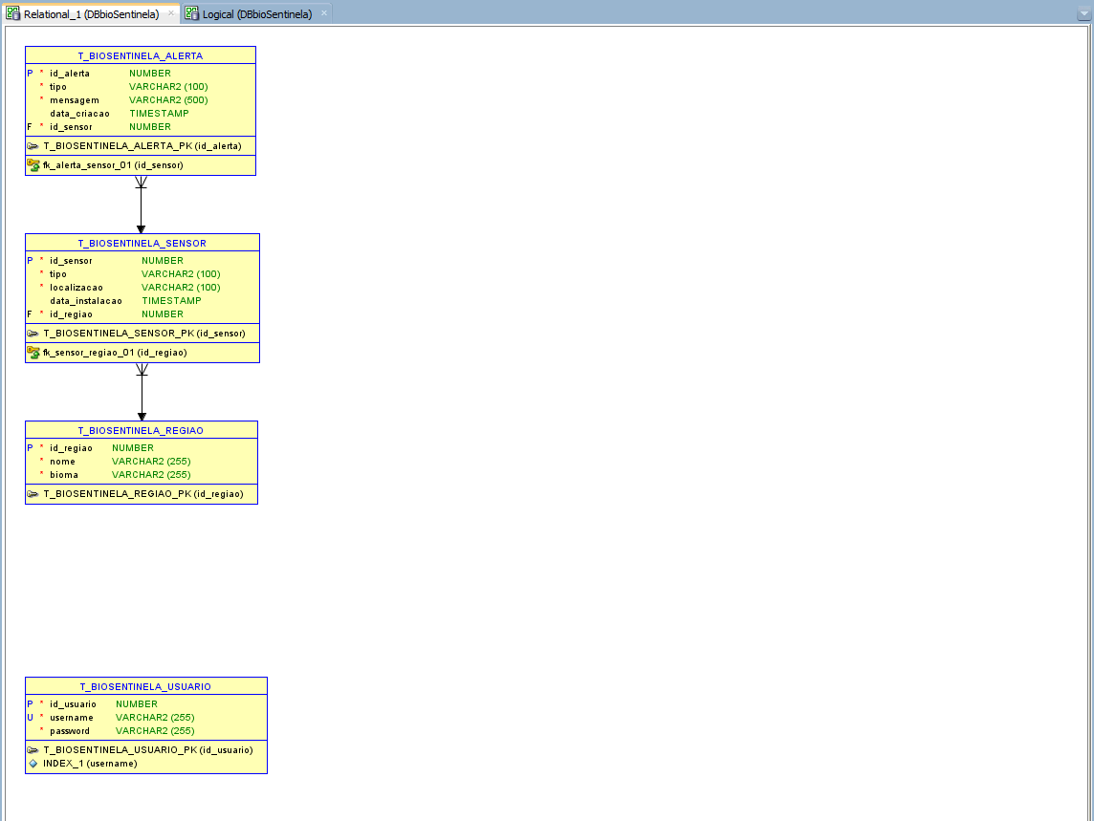

# 2. Criação de Tabelas com Restrições

As tabelas foram criadas com PRIMARY KEY, FOREIGN KEY, NOT NULL e UNIQUE conforme o enunciado.

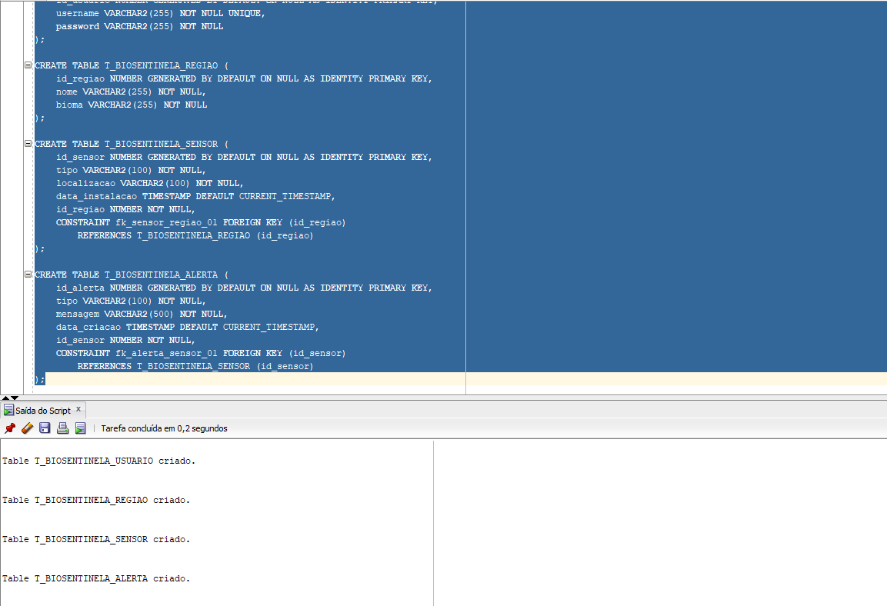

# 3. Procedures e Inserts

Para cada tabela foram criadas as procedures de INSERT, UPDATE e DELETE, com execução real.

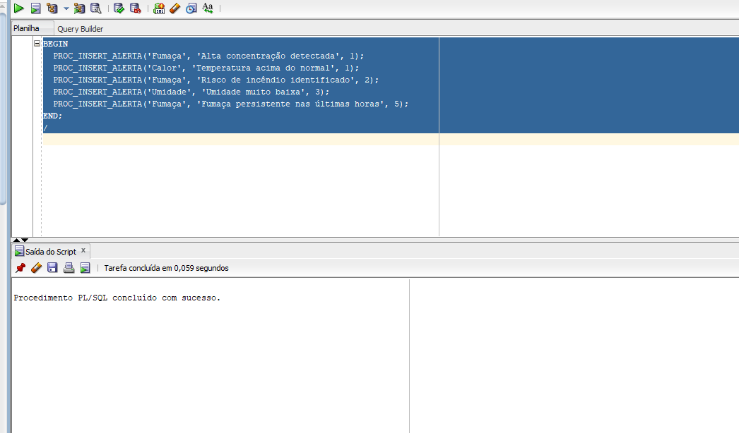

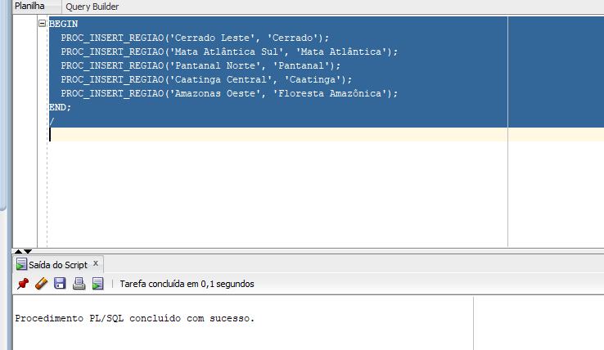

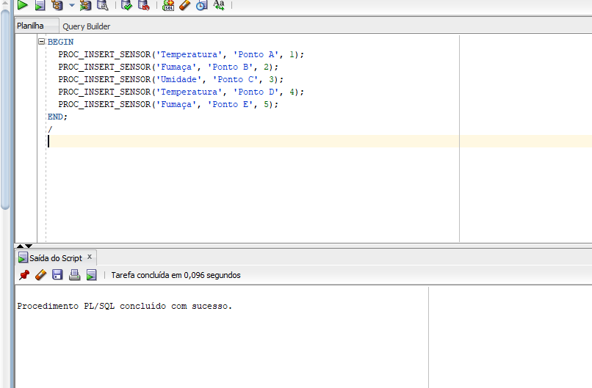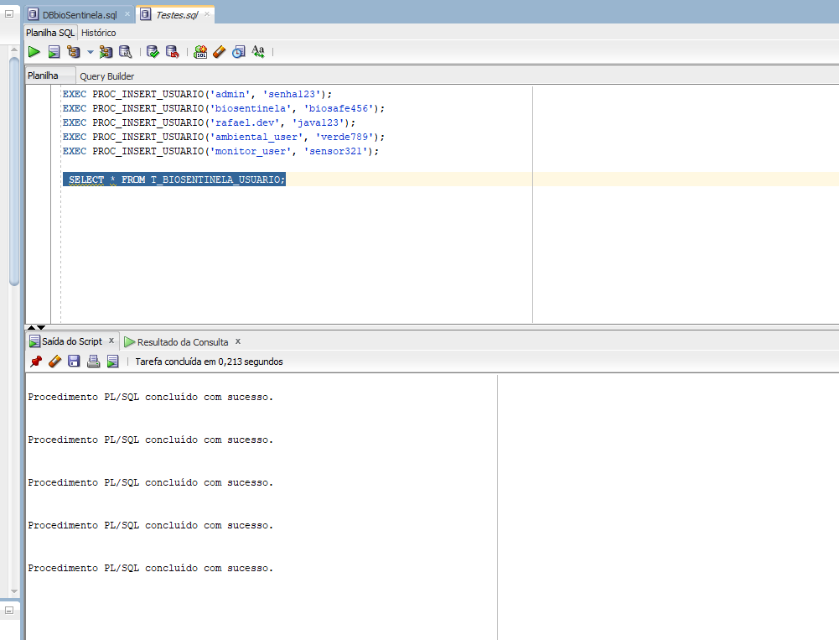

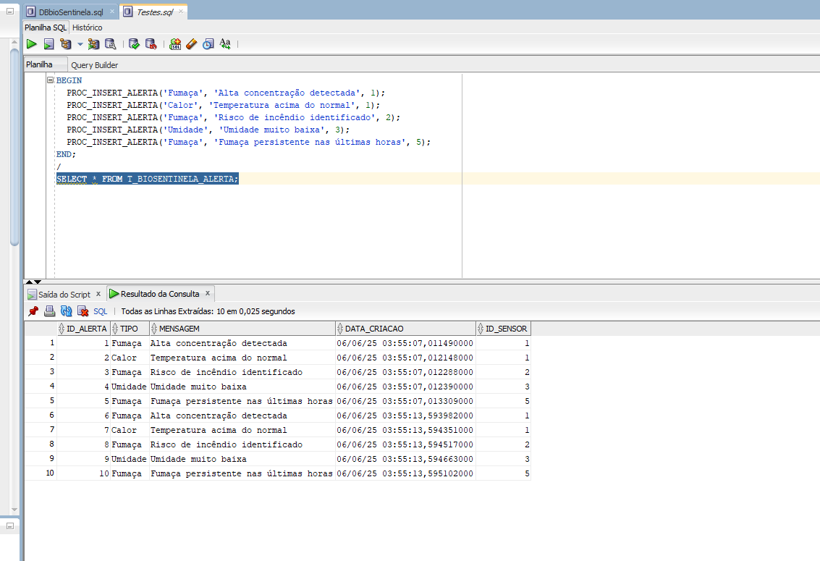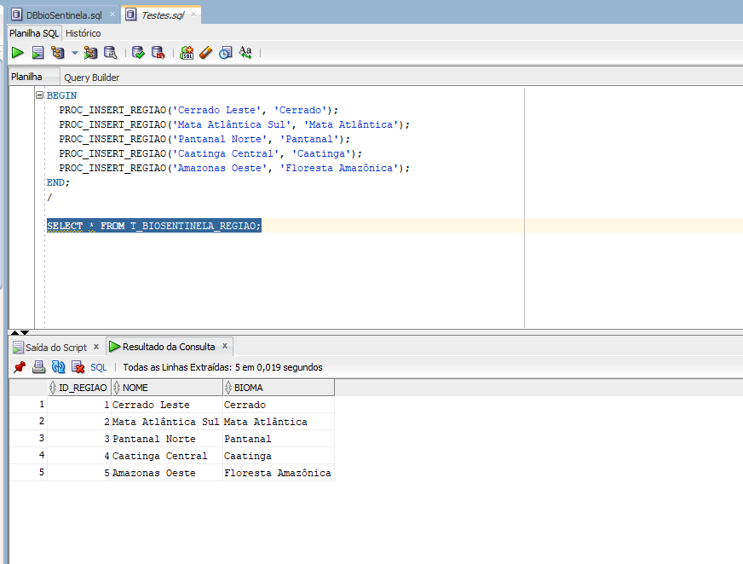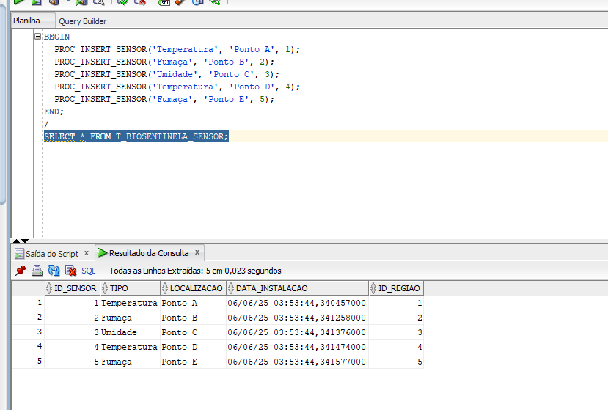  
  
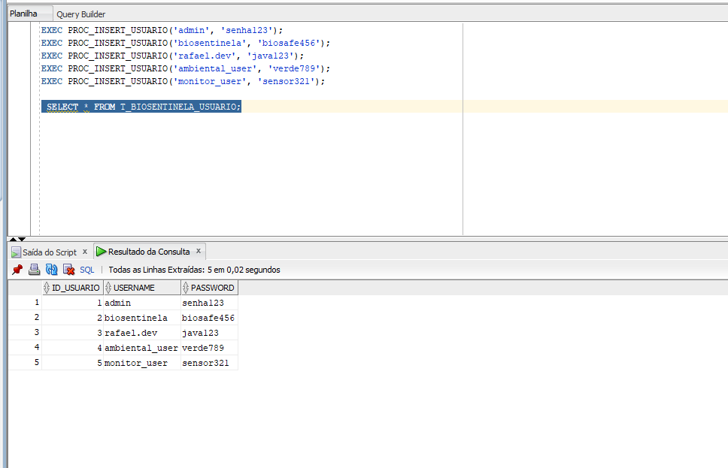

# 4. Funções para Retorno de Dados Processados

Foram criadas duas funções:

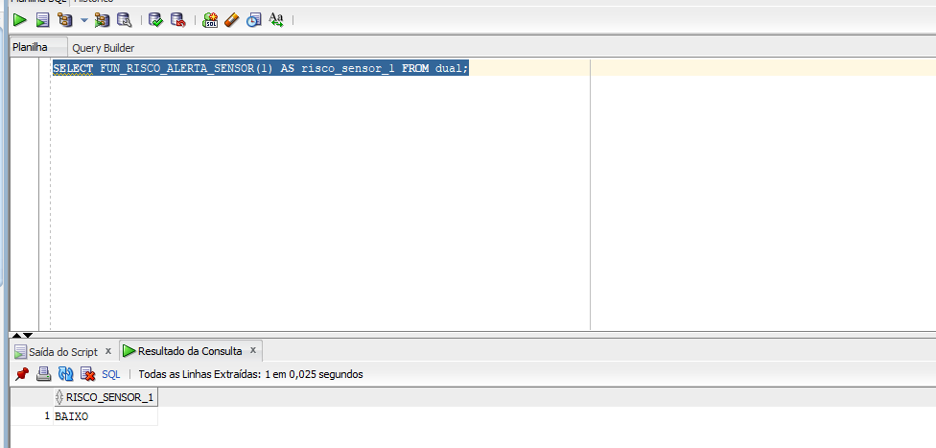

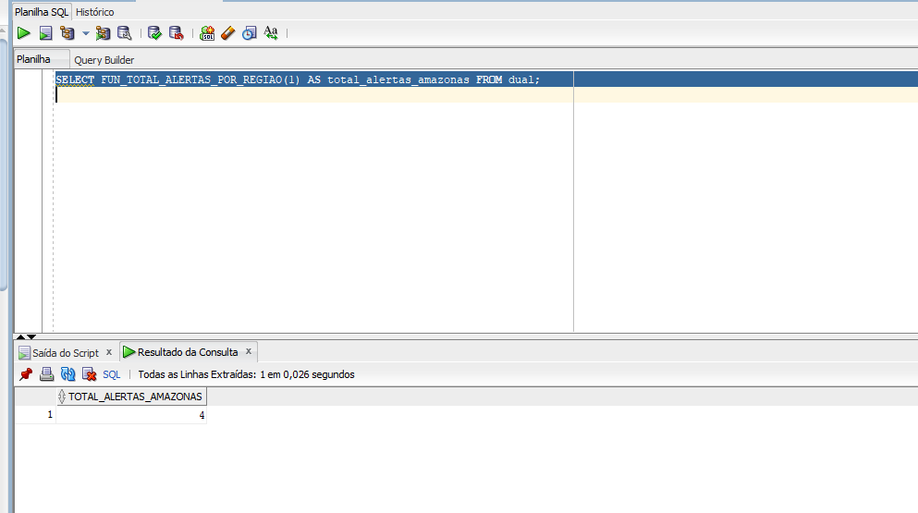

# 5. Bloco Anônimo com IF/ELSE

Bloco criado para avaliar o risco do sensor e imprimir mensagens no console.

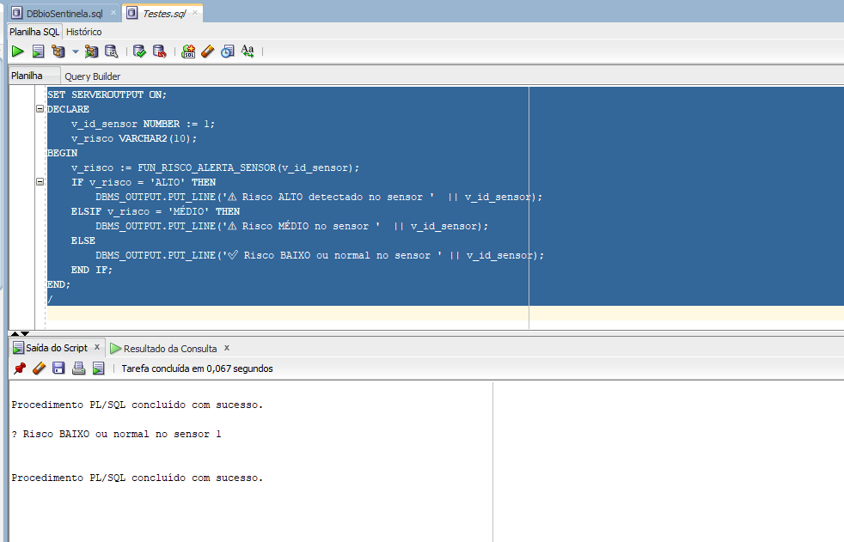

# 6. Cursores com Loop

Utilização de cursor para gerar relatório com DBMS_OUTPUT.

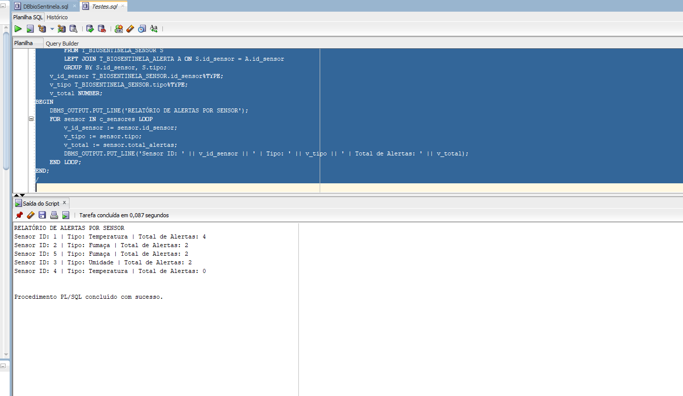

# 7. Consultas SQL Relacionais

Foram realizadas as seguintes consultas complexas:

• Total de alertas por tipo

• Regiões com mais de 1 alerta

• Sensores sem alertas

• Total de sensores por tipo

• Sensores instalados nos últimos 30 dias

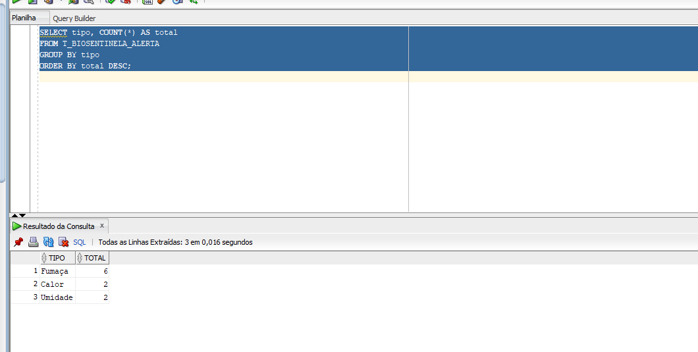

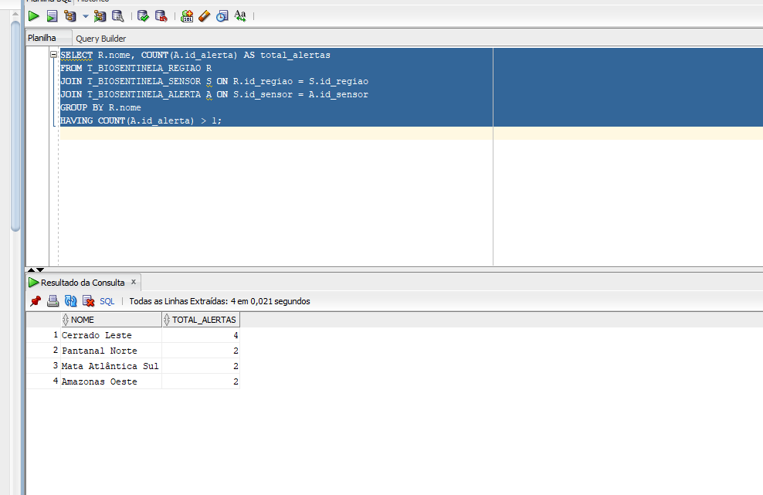

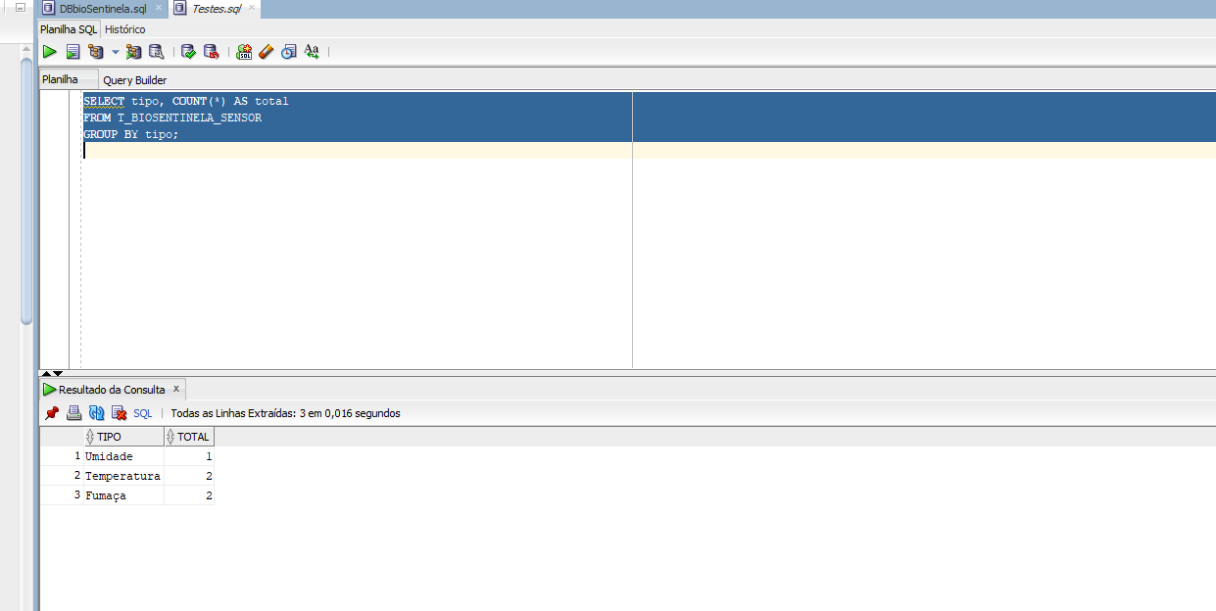

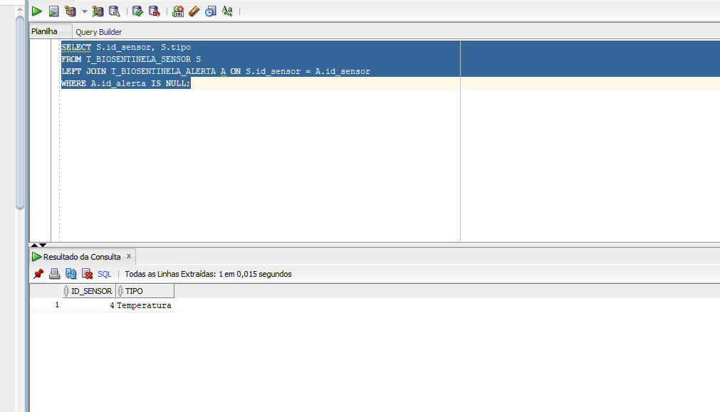

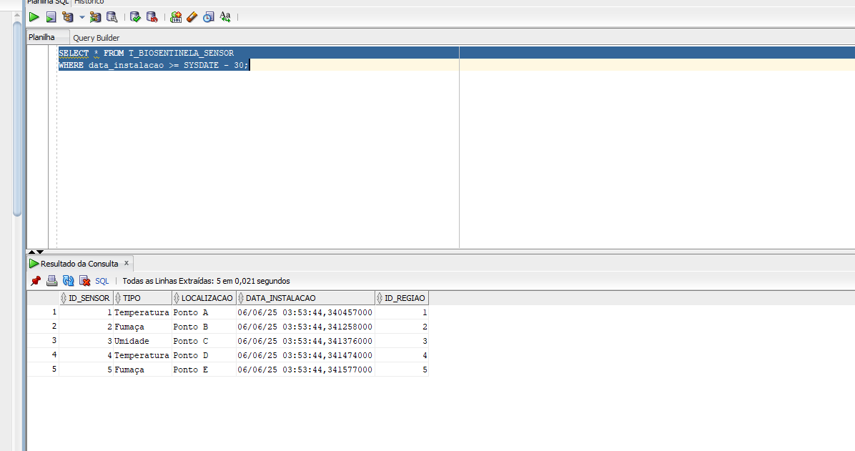

# 8. Prints de Execução

Todos os testes foram executados com sucesso no Oracle SQL Developer.

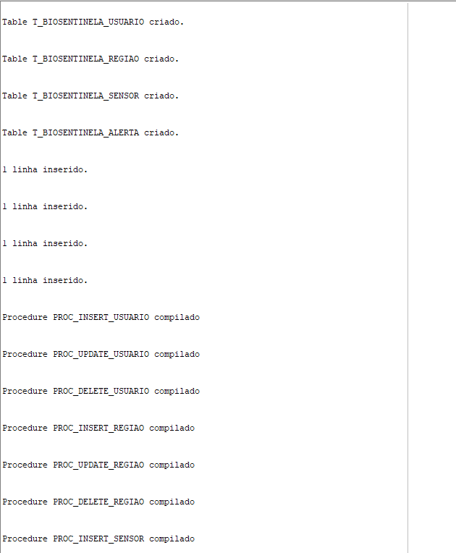

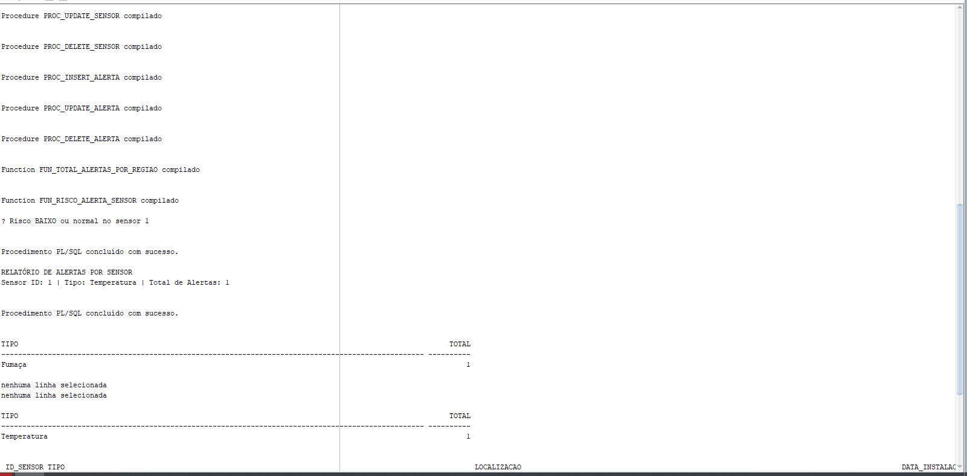

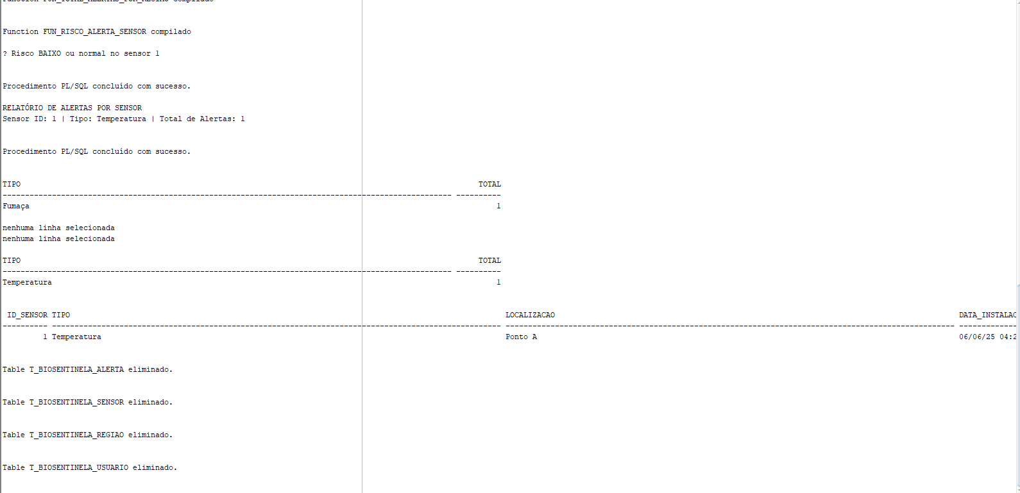

# 9. Integração com Projeto Java

O banco de dados Oracle foi integrado ao backend da aplicação **BioSentinela**, desenvolvida em **Java utilizando o framework Spring Boot**. A aplicação implementa uma API REST que realiza o cadastro e a manipulação de dados das entidades **Sensor**, **Região** e **Alerta**. Todas as operações de persistência (inserção, atualização, exclusão e leitura) são realizadas através de serviços Java conectados ao banco Oracle via JPA/Hibernate. Além disso, os dados processados pelas **funções SQL e consultas relacionais** são consumidos pela API, permitindo uma visualização inteligente e em tempo real das informações coletadas pelos sensores.

# 10. Vídeo Demonstrativo

Link para o vídeo: [INSERIR LINK DO YOUTUBE AQUI]